КОНСПЕКТ И МЕТОДИЧЕСКОЕ ОБЕСПЕЧЕНИЕ УРОКА (ЗАНЯТИЯ) ПО БУМАГОПЛАСТИКЕ.

Тема: «Объемные геометрические фигуры».
Цели и задачи урока: Развить у ученика образное объемно-пространственное мышление и воображение. Выполнение задания предполагает ознакомление с материалом, приобретение умения выполнять точный чертеж, вырезать разнообразные формы, умение пользоваться острыми режущими предметами (резак, ножницы), склеивать между собой детали и собирать объемную геометрическую фигуру.
Оборудование: У преподавателя: компьютер и проектор, образцы изделий, инструменты (ножницы, резак, бумага, линейка, карандаш, ластик, клей), шаблоны, инструкция по технике безопасности при работе с режущими инструментами, презентация. У учащихся: подкладная деревянная доска (30*20 см), ножницы, резак, бумага (ватман) А3 формата – 2 листа, линейка, карандаш (твердый), ластик, клей (момент «кристалл»).
Тип урока: смешанный
Ход урока:
1. Организационный момент –1 минуту.
Проверка готовности к уроку.
2. Объяснение учителя – 9 минут.
Сообщение темы урока, цели и задачи.
Объяснение материала:
В процессе занятий преподаватель последовательно рассказывает и наглядно показывает о построении чертежей для объемных геометрических фигур и целенаправленно формирует у учащихся способность работать руками, приучает к точным движениям пальцев, совершенствует мелкую моторику рук, развивает глазомер.
- «Из листа бумаги с помощью резака, ножниц и клея можно быстро выполнить модель какого-либо изделия, несложную композицию, макет. В отличии от скульптуры из глины, где масса набирается методом наращивания и уточнения форм, в изделиях из бумаги отсутствует каркас. Почти все изделия – пустотелы и представляют собой как бы скорлупу. Однако это не оттиск с готовой формы, а совершенно самостоятельная пластическая оболочка, созданная за счет сгибов бумаги по предварительно нанесенным линиям – надрезам. Надрезы являются конструктивной основой всех изделий, выполняемых из бумаг (они называются – ребра жесткости). Согнутый пополам лист образует ребро. Если лист сложить несколько раз, то от количества и характера этих прямолинейных сгибов можно получить различную фактуру».
Опорные качества способностей, формируемых занятиями, с одной стороны, относятся преимущественно к области восприятия (развитость аналитико-синтетического взгляда на предмет), с другой стороны – к области моторики (опциальная область руки). Основной формой проведения занятий является урок смешанного типа (лекция совмещается с практической работой).
3. Практическая работа учеников – 1 час 20 минут.
Для работы выбраны макеты геометрических фигур различные по размеру и форме.
Ход работы:
1. На листе белой бумаги (ватман) намечаем размеры и контуры для создания геометрических фигур как указанно на шаблоне.
2. Вырезаем по контуру, делаем надрезы на внутренних ребрах фигуры с лицевой стороны. Убираем ластиком вспомогательные линии и сгибаем.
3. Смазываем клеем участки, обозначенные надписью «для клея» (как указанно на шаблоне) и приступаем к конструированию.
По такому же принципу выполняется задание со следующими геометрическими фигурами.
За 5 минут до окончания урока мини-просмотр и обсуждение работ.
Наглядный материал к уроку.

Призентация для урока: Бумагопластика. Объемные геометрические фигуры.
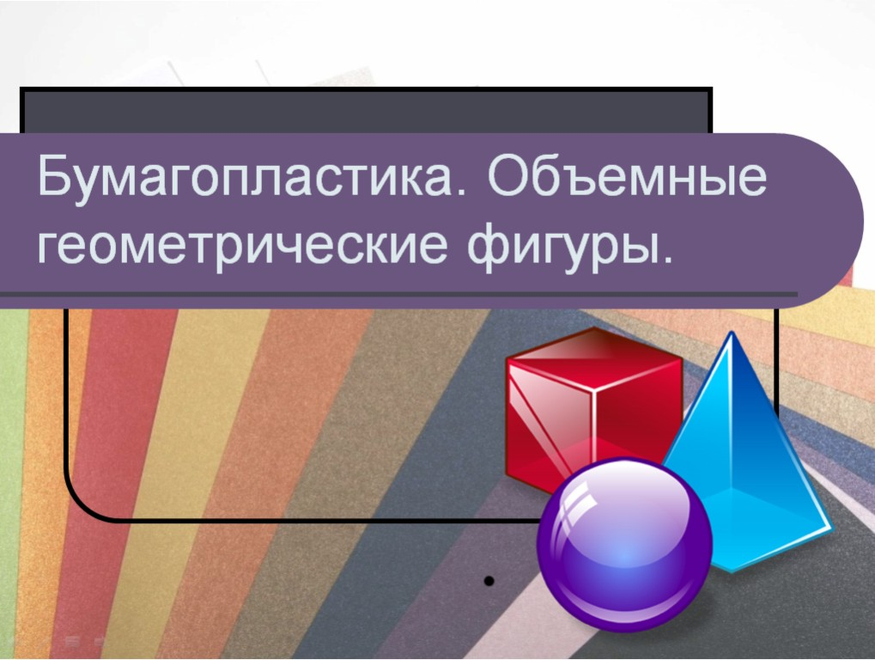
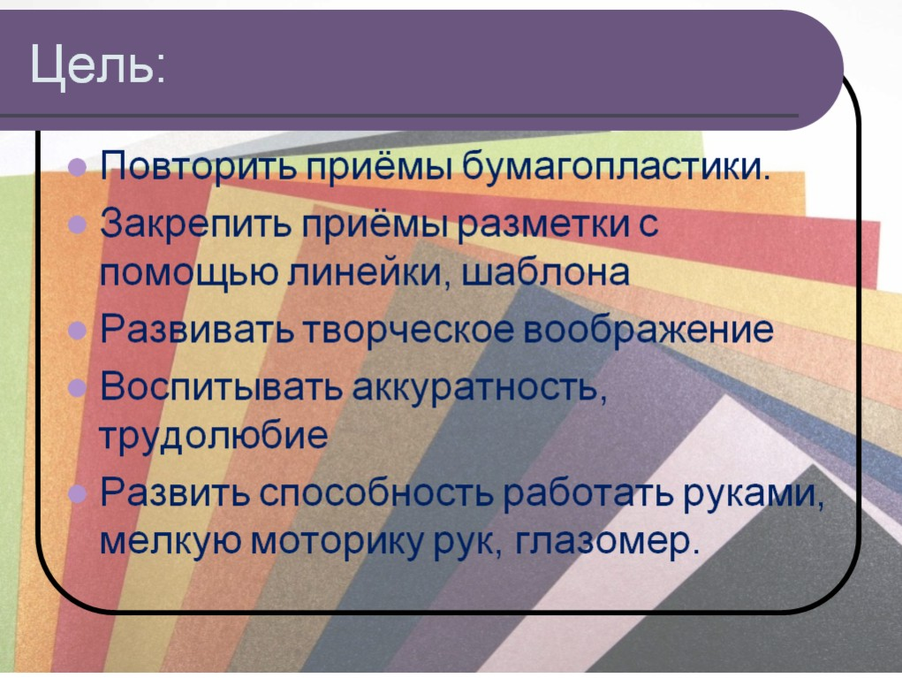
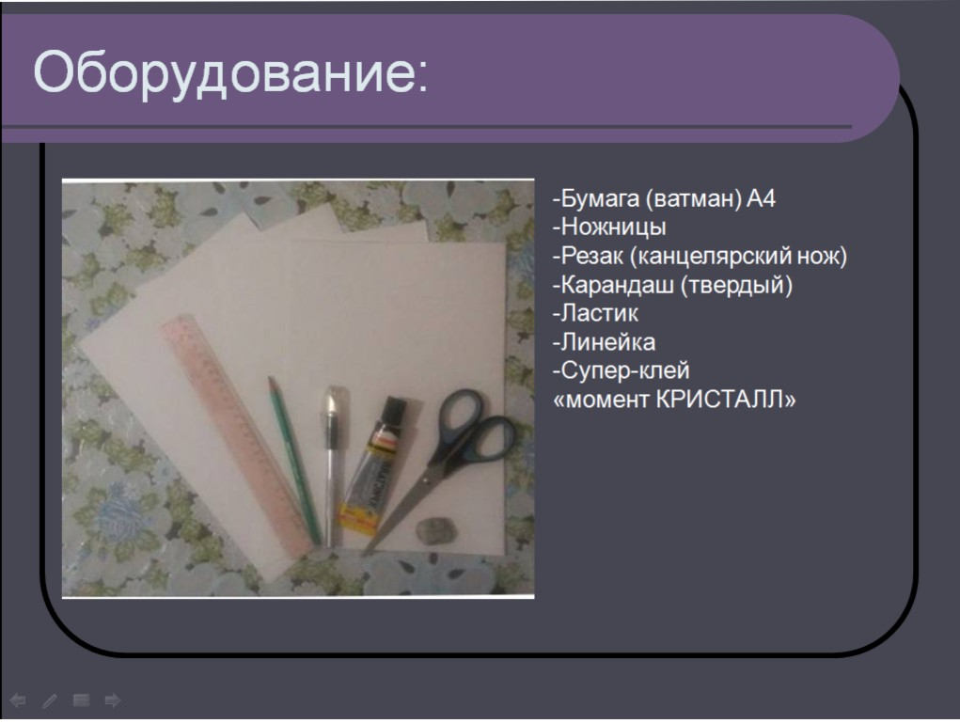

Геометрическая пирамида.

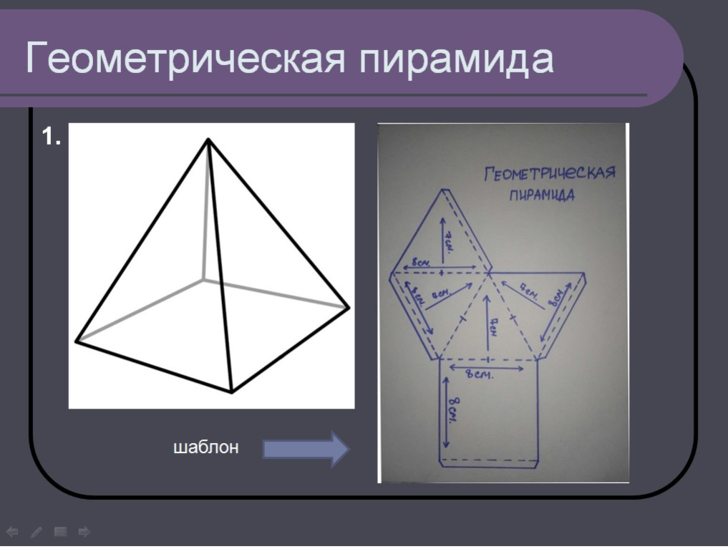

Пояснение к слайду: 1.Чертеж геометрической пирамиды переносится на лист учащегося с точностью 1:1, как указанно на шаблоне. Построение начинается с квадрата, сторона которого равна 8 см. Далее, как указанно на шаблоне ,переносим чертеж всех четырех равнобедренных треугольников , одна сторона которого равна 8 см,а высота 7 см.

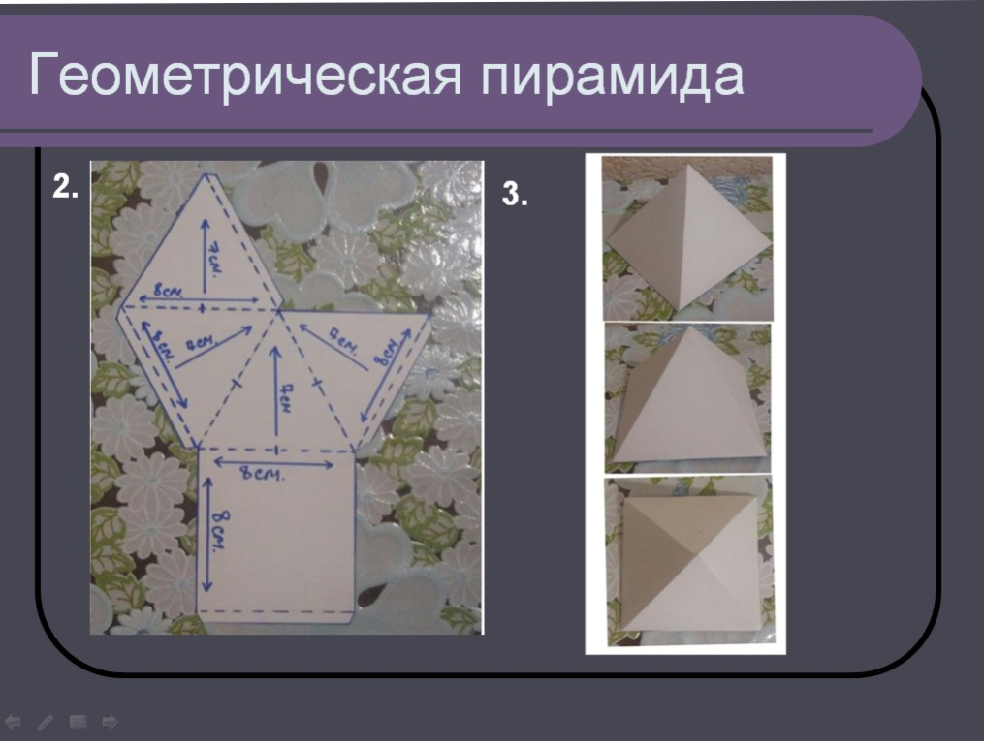

Пояснение к слайду: 2.После нанесения чертежа, вырезаем по контуру (сплошная линия) и делаем надрезы резаком по линии обозначенной пунктиром. Вспомогательные линии удаляем ластиком
3.Дополнительные вставки на фигуре обозначенные штриховкой смазываем клеем и склеиваем фигуру дополнительными вставками во внутрь.

Октаэдр.

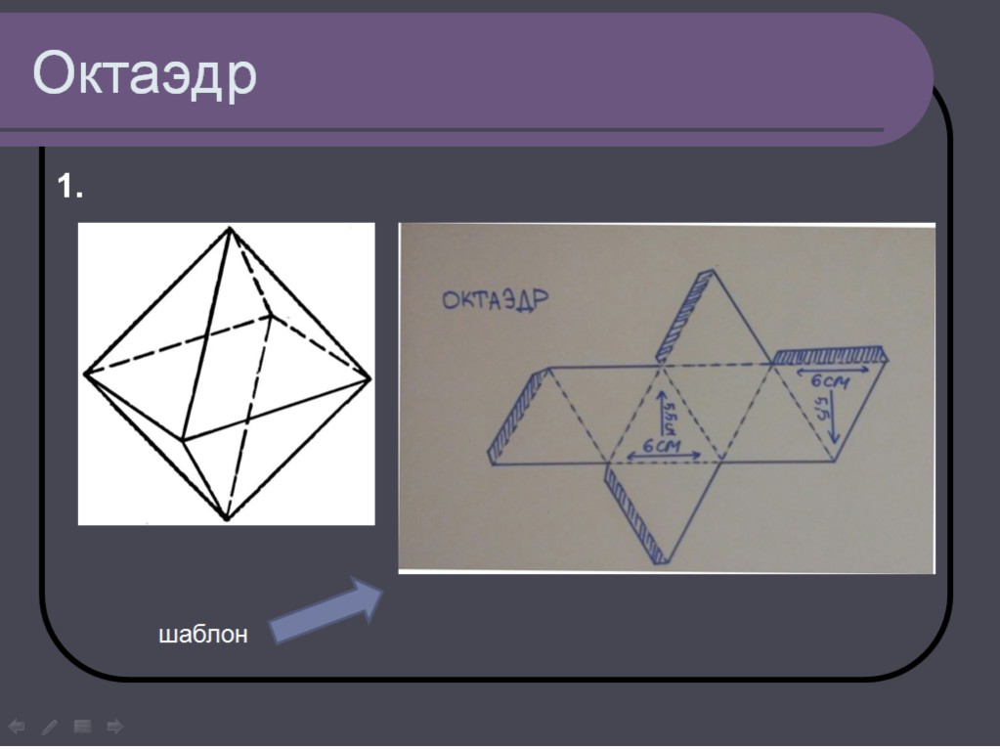

Пояснение к слайду: 1.Чертеж октаэдра переносится на лист учащегося с точностью 1:1, как указанно на шаблоне. Построение начинается с равнобедренного треугольника одна сторона которого равна 6 см, а высота 5,5 см. Далее, как указанно на шаблоне ,переносим чертеж всех оставшихся равнобедренных треугольников.

.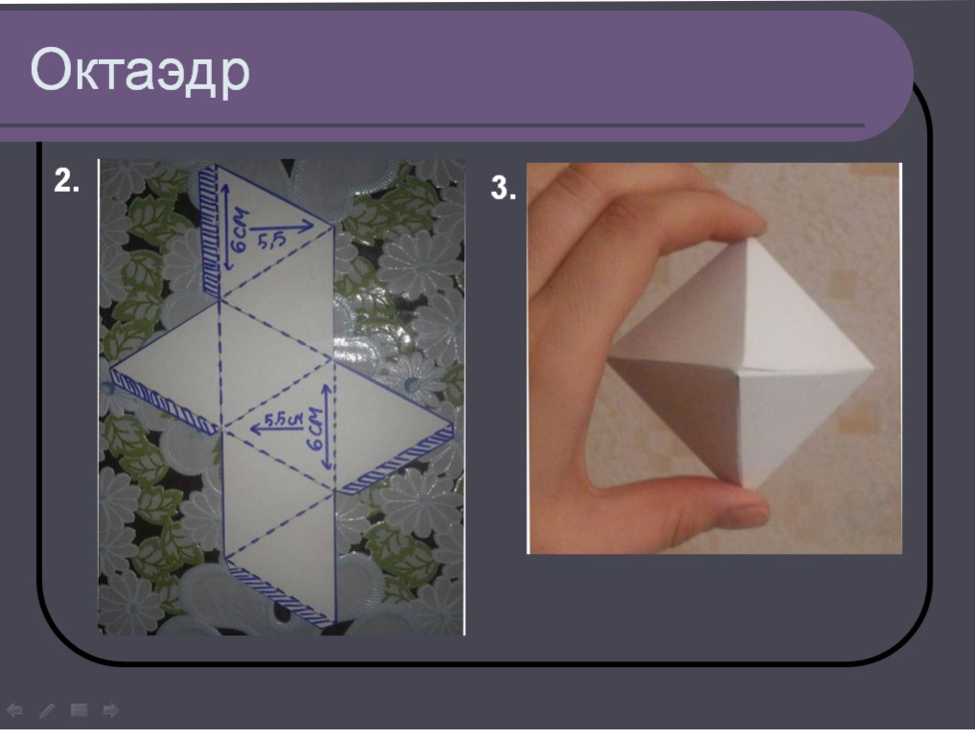
Пояснение к слайду: 2.После нанесения чертежа, вырезаем по контуру (сплошная линия) и делаем надрезы резаком по линии обозначенной пунктиром. Вспомогательные линии удаляем ластиком.
3.Дополнительные вставки на фигуре обозначенные штриховкой смазываем клеем и склеиваем фигуру дополнительными вставками во внутрь.

додекаэдр.

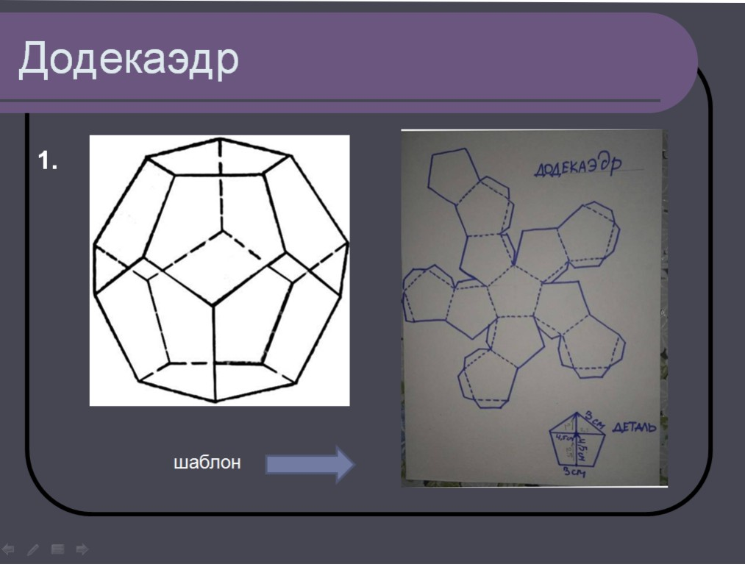
Пояснение к слайду: 1.Чертеж додекаэдра переносится на лист учащегося с точностью 1:1, как указанно на шаблоне. Построение начинается с чертежа детали пятиугольника (как указанно на шаблоне). Далее, как указанно на шаблоне ,переносим чертеж всех оставшихся деталей.

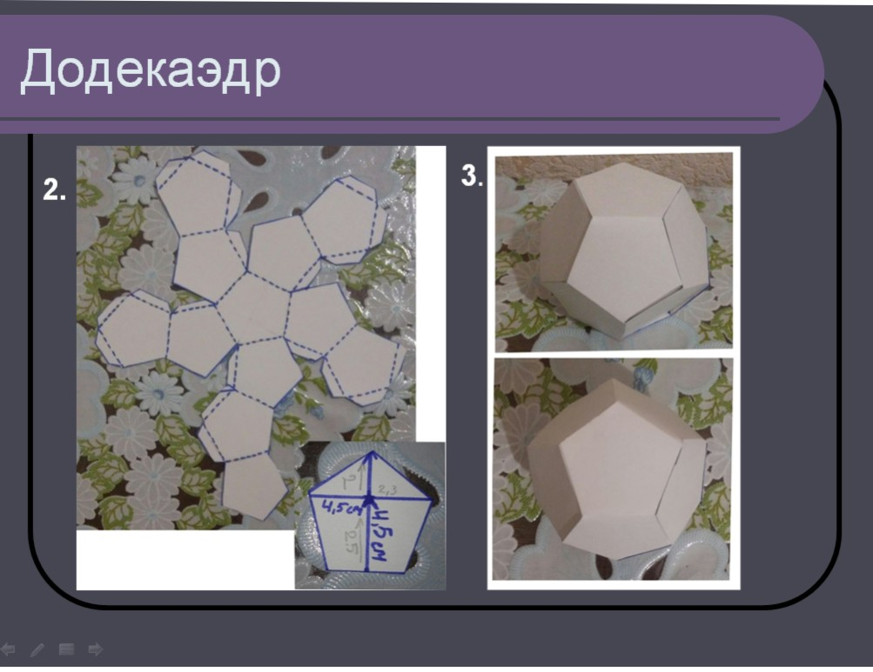.
Пояснение к слайду: 2.После нанесения чертежа, вырезаем по контуру (сплошная линия) и делаем надрезы резаком по линии обозначенной пунктиром. Вспомогательные линии удаляем ластиком.
3.Дополнительные вставки на фигуре обозначенные штриховкой смазываем клеем и склеиваем фигуру дополнительными вставками во внутрь.

ИКОСАЭДР.

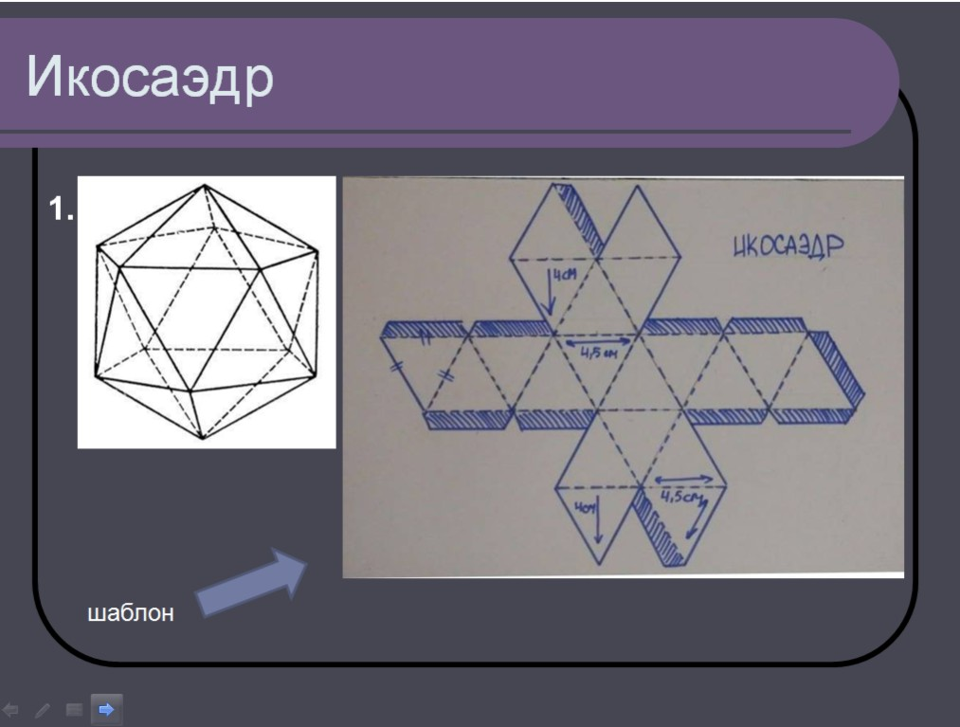

Пояснение к слайду: 1.Чертеж икосаэдра переносится на лист учащегося с точностью 1:1, как указанно на шаблоне. Построение начинается с равнобедренного треугольника одна сторона которого равна 4,5 см, а высота 4 см. Далее, как указанно на шаблоне ,переносим чертеж всех оставшихся равнобедренных треугольников.

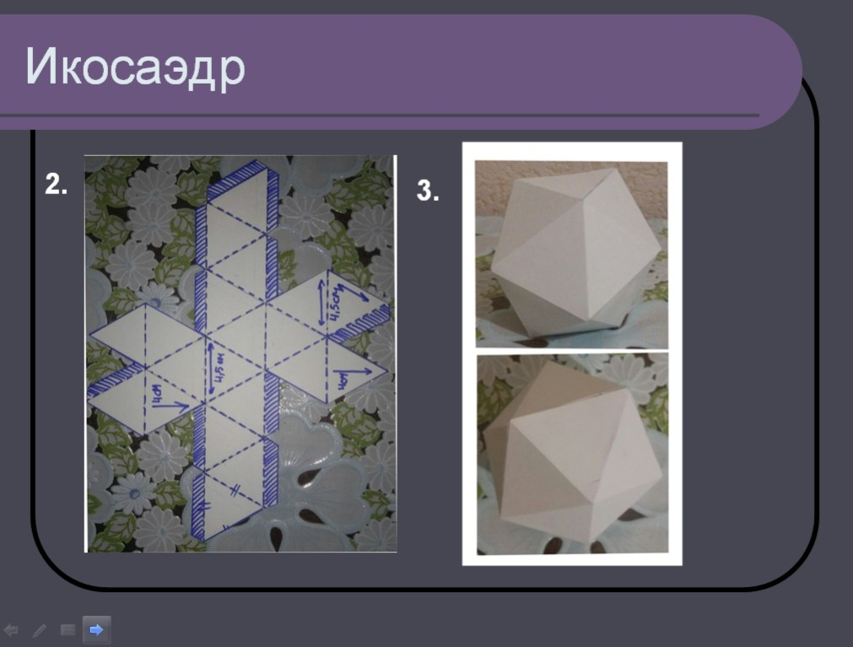

Пояснение к слайду: 2.После нанесения чертежа, вырезаем по контуру (сплошная линия) и делаем надрезы резаком по линии обозначенной пунктиром. Вспомогательные линии удаляем ластиком.
3.Дополнительные вставки на фигуре обозначенные штриховкой смазываем клеем и склеиваем фигуру дополнительными вставками во внутрь.
педагогический рисунок учителя.

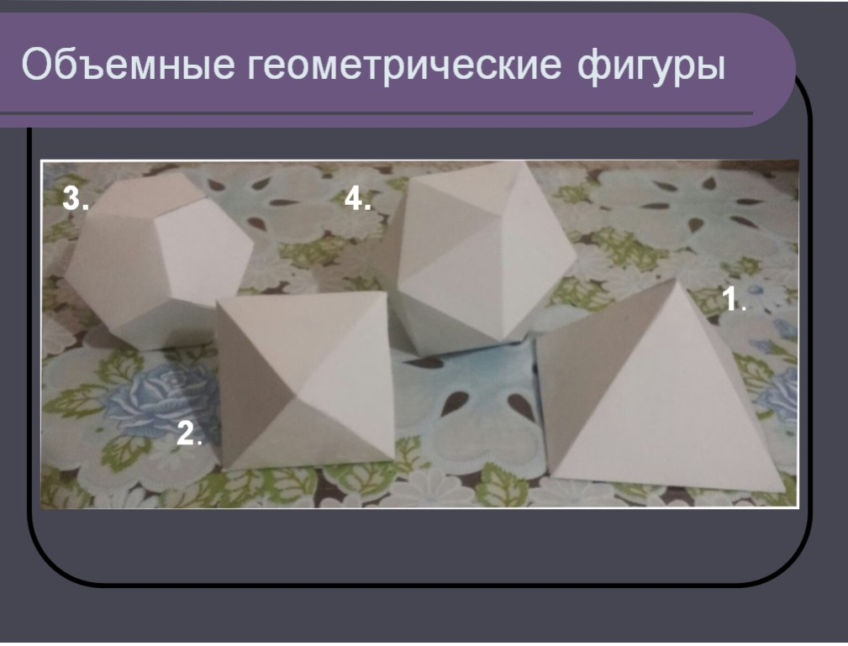

Пояснение к слайду:1) геометрическая пирамида; 2) октаэдр; 3) додекаэдр; 4) икосаэдр;

примеры работ учащихся.

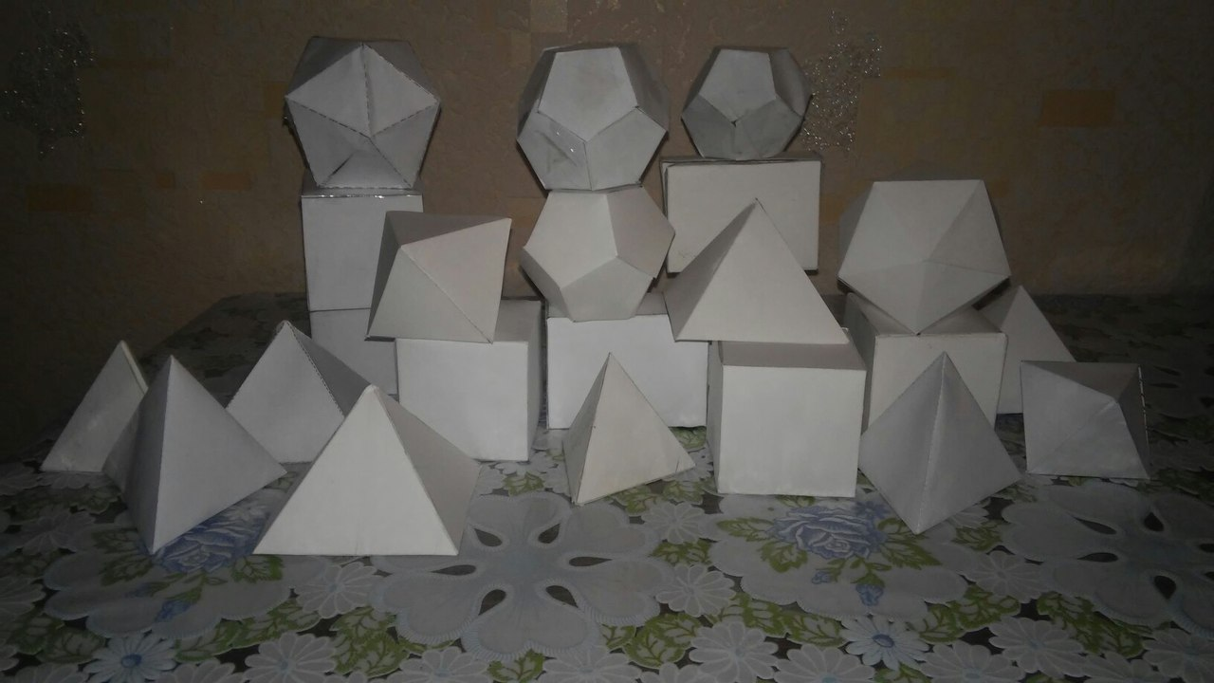
Объемные геометрические фигуры старшей группы 2/4 класса.
Преподаватель: Максименко Диана Владиславовна.

Упражнение «Звезда»
Цели урока |  | Методы и приемы
- Дать представление об истории бумагопластики.  - Познакомить с основными способами работы с бумагой в технике бумагопластика  - Познакомить с основными этапами выполнения работы, научить аккуратности в ходе выполнения работы  - Развить у ученика образное объемно-пространственное мышление и воображение.  - Закрепить у обучающихся представление о бумагопластике. |  | Беседа  Использование наглядности  Самостоятельное выполнение  Сравнение
Оборудование | Материалы | Задание
Мультимедиа  Наглядное пособие | Чертежная бумага, канцелярский резак, ножницы, линейка,циркуль, карандаш, ластик | Выполнение упражнения «Звезда» в технике бумагопластика.
План урока |  | Образец работы
1.Организация 3 мин.  2.Вводная беседа 10 мин.  3.Самостоятельная работа 30 мин.  4.Заключение 2 мин. |  | 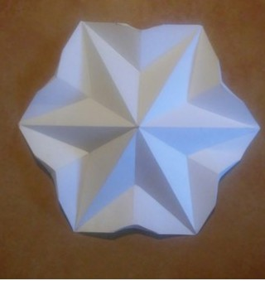

1.Организационная часть.
Нашим заданием на сегодняшний урок будет упражнение в технике бумагопластики «звезда».
2.Объяснение материала.
Бумагопластика. Что же это такое: скульптура из бумаги, архитектура или дизайн? Данный вид художественной деятельности в равной степени модно отнести ко всем названным направлениям, так как бумага, как проектный материал широко используют и художники, и архитекторы, и дизайнеры. Из листа бумаги с помощью резака, ножниц и клея можно быстро выполнить модель какого-либо изделия, несложную композицию, макет.
Бумажная пластика близка к скульптуре. В отличие от скульптуры из глины, где масса набирается методом наращивания и уточнения форм, в изделиях из бумаги отсутствует каркас. Почти все изделия – пустотелы и представляют собой как бы скорлупу. Однако это не оттиск с готовой формы, а совершенно самостоятельная пластическая оболочка, созданная за счет сгибов бумаги по предварительно нанесенным линиям – надрезам.
Особенности технологии. Надрезы являются конструктивной основой всех изделий, выполняемых из бумаг (далее они будут называться – ребра жесткости). Согнутый пополам лист образует ребро. Если лист сложить несколько раз, то от количества и характера этих прямолинейных сгибов можно получить различную фактуру. В Японии этот метод в бумаготворчестве называется - оригами.
Материалы и инструменты. Главным инструментом в бумагопластике является резак (канцелярский нож). Ножницы нужны для разрезания бумаги, выполнения различных выкроек, надрезов, просечек и т.д. Линейка, желательно металлическая длиной 25-30 см, т.к. пластмассовые и деревянные линейки не точны, и быстро выходят из строя. Циркуль, для построения окружности и деления ее на шесть частей.

3.Выполение работы.
Сегодня мы познакомились с техникой бумагопластики, просмотрели мультимедийную презентацию по данному направлению, и на наглядном пособии просмотрели и потрогали что представляет из себя данная техника. А сейчас мы попробуем выполнить упражнение «звезда». Для этого на вашем рабочем месте должны лежать такие инструменты, как: линейка, карандаш, ластик, резак, ножницы. Упражнение будет выполняться из бумаги. У каждого из Вас так же на столах имеется шаблон по выполнению работы с заданными размерами. Обратите внимание: желтая линия – построение, по коричневой линии-вырезаем, прямые зеленые линии – надрезаем резаком и отгибаем от себя, зеленые линии-пунктир – надрезаем резаком и отгибаем на себя. Работу начинаем вести с отчерченного круга диаметром в 20 см. После чего приступаем к расчерчиванию вспомогательных линий и приступаем к конструированию.
4.Закрепление пройденного материала.
Вот и подошел к концу наш творческий урок. Мы с вами познакомились с новым направлением в искусстве - техникой бумагопластики. Так скажите мне пожалуйста, чем же отличается бумажная скульптура от скульптуры из глины? В какой стране за рубежом используется эта техника, и какого ее название там? Какие материалы могут нам понадобиться при создании бумажной композиции?

